OPĆINA GUNDINCI
BRODSKO-POSAVSKA ŽUPANIJA
OPĆINSKI NAČELNIK

OBRAZLOŽENJE PRORAČUNA OPĆINE GUNDINCI ZA 2026. GODINU,
I PROJEKCIJE PRORAČUNA ZA 2027. I 2028. GODINU

Gundinci, prosinac 2025.

- UVOD

Temeljem članka 42. Zakona o proračunu (NN broj 144/21), predstavničko tijelo JLP(R)S obvezno je na prijedlog izvršnog tijela do kraja tekuće godine donijeti proračun za iduću proračunsku godinu i projekcije proračuna za sljedeće dvije proračunske godine. Uz proračun se donosi i Odluka o izvršavanju proračuna.

Zakonom o proračunu definiran je sustav planiranja kao trogodišnji proračunski okvir kojim je definirano da predstavničko tijelo JLP(R)S usvaja proračun za 2026. godinu, te projekcije za 2027. i 2028. godinu na razini skupine ekonomske klasifikacije (drugoj razini računskog plana).
Tako postavljenim proračunskim okvirom postavljaju se fiskalni ciljevi kojim se postiže fiskalna disciplina te alokacija raspoloživih resursa prema razvojnim.

Prijedlog proračuna općine Gundinci za 2026. godinu sa projekcijama za 2027. i 2028. godinu izrađen je prema metodologiji propisanoj Zakonom o proračunu i podzakonskim aktima kojima se regulira provedba zakonskih rješenja i to Pravilnikom o proračunskim klasifikacijama (Narodne novine broj 4/24), Pravilnikom o proračunskom računovodstvu i računskom planu (Narodne novine broj 158/23 i 154/24) i Zakonu o fiskalnoj odgovornosti (Narodne novine broj 111/18 i 83/23).

Proračun se sastoji od općeg i posebnog dijela.
Opći dio proračuna sastoji se od Računa prihoda i rashoda i Računa financiranja. U Računu prihoda i rashoda planirani prihodi iskazani su po prirodnim vrstama, a rashodi po ekonomskoj namjeni za koju služe u skladu sa Računskim planom proračuna i Pravilnikom o proračunskom računovodstvu. U Računu financiranja iskazani su primici od financijske imovine i zaduživanja te izdaci za financijsku imovinu i otplatu kredita i zajmova.
U Posebnom dijelu proračuna rashodi i izdaci raspoređeni su po programima odnosno njihovim sastavnim dijelovima (aktivnostima, tekućim i kapitalnim projektima). U okviru programa, projekata i aktivnosti, rashodi i izdaci su iskazani prema ekonomskoj klasifikaciji i izvorima financiranja sukladno Pravilniku o proračunskim klasifikacijama.

Pri izradi proračuna potrebno je pridržavati se osnovnih proračunskih načela zakonitosti, ispravnosti, točnosti i transparentnosti kao osnovnog akta i financijskog instrumenta javne potrošnje, u kojem se procjenjuju prihodi / primici te točno utvrđuju rashodi / izdaci za financiranje poslova i programa koje izvršavaju upravna tijela jedinice lokalne i područne (regionalne) samouprave radi ostvarivanja javnih potreba i prava građana, koje se temeljem zakonskih propisa financiraju iz javnih prihoda.

Proračun mora biti uravnotežen odnosno ukupni rashodi i izdaci moraju biti jednaki ukupnim prihodima i primicima te raspoloživim sredstvima iz prethodnih godina.
Proračunom se iskazuju svi prihodi i primici te rashodi i izdaci koji se planiraju prema organizacijskoj, ekonomskoj, funkcijskoj, programskoj, lokacijskoj klasifikaciji i izvorima financiranja. U proračunu se svi rashodi i izdaci vežu uz programe, odnosno aktivnosti, kapitalne i tekuće projekte te izvore iz kojih će se financirati.

U nastavku se obrazlaže struktura prihoda i primitaka te rashoda i izdataka za 2026.-2028. godinu, odnosno daje se obrazloženje općeg i posebnog djela proračuna po razdjelima.

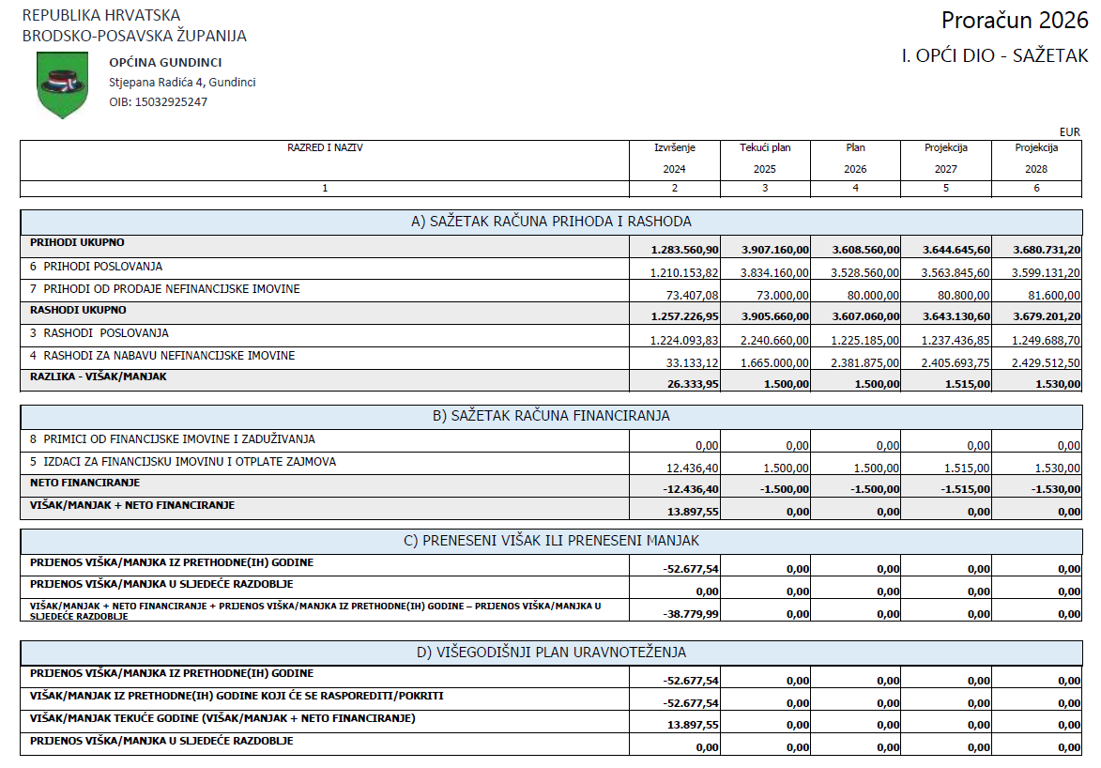

PRIHODI I PRIMICI

Prilikom planiranja prihoda uzeta je u obzir realizacija istih u 2025. godini te predviđeno ostvarenje u narednom razdoblju. Ukupni prihodi i primici Proračuna za 2026. godinu predlažu se u iznosu od 3.608.560,00 €.

Prihodi i primici | Općina Gundinci
6 Prihodi poslovanja | 3.528.560,00
7 Prihodi od prodaje nefinancijske imovine | 80.000,00
UKUPNO | 3.608.560,00

Prihodi poslovanja čine 97,78% ukupnog proračuna, odnosno 3.528.560,00 €, 2,21% odnosno 80.000,00 € odnosi se na prihode od prodaje nefinancijske imovine.
LEGENDA |  | Plan proračuna
Vrsta prihoda/primitaka |  | 2026
61 | Prihodi od poreza | 579.860,00
63 | Pomoći iz inozemstva i od subjekata unutar općeg proračuna | 2.195.000,00
64 | Prihodi od imovine | 129.100,00
65 | Prihodi od upravnih i administrativnih pristojbi, pristojbi po posebnim propisima i naknada | 620.600,00
66 | Prihodi od prodaje proizvoda i robe te pruženih usluga i prihodi od donacija | 1.000,00
68 | Kazne, upravne mjere i ostali prihodi | 3.000,00
71 | Prihodi od prodaje neproizvedene dugotrajne imovine | 80.000,00
 | UKUPNO: | 3.608.560,00

Prihodi od poreza
Prihodi od poreza obuhvaćaju porez na dohodak od nesamostalnoga rada (porez na plaće zaposlenih osoba sa sjedištem na području općine Gundinci), porez na dohodak od samostalnih djelatnosti (obrta), porez na dohodak od imovine, udjela u dobiti i sl. Osim gore navedenih poreza u tu skupinu proračunskih prihoda spadaju i porez na promet nekretninama, odnosno porez na stjecanje vlasništva nad nekretninom sukladno Zakonu o porezu na promet nekretninama, porez na potrošnju alkoholnih i bezalkoholnih pića koji plaćaju vlasnici ugostiteljskih objekata, porez na kuće za odmor, a sve sukladno Odluci o općinskim porezima.
U 2026. godini porezni se prihodi planiraju ostvariti u iznosu od 579.860,00 € i predstavljaju 16,07 % planiranih ukupnih prihoda u 2026. godini.
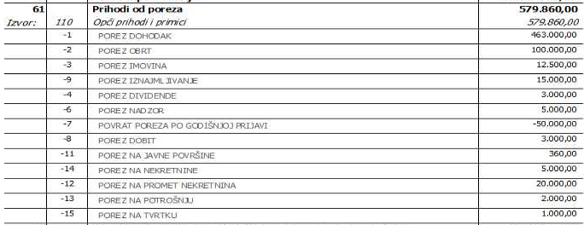

Prihodi od pomoći
U 2026. godini općina planira uprihodovati prihode od pomoći iz inozemstva i od subjekata unutar općeg proračuna u iznosu od 2.195.000,00 €, što čini 60,83% ukupnih planiranih prihoda. To su prihodi čija je namjena unaprijed ugovorom definirana, odnosno moraju se utrošiti sukladno ugovorom definiranoj investiciji.

Prihodi od imovine
Prihodi od imovine kao sljedeća podskupina prihoda poslovanja planirani su u 2026. godini u iznosu od 129.100,00 €. Najveći udio u prihodima od imovine u proračunu općine Gundinci planirani su kroz zakup javnih površina, zatim naknade za koncesije te zakup poljoprivrednog zemljišta u vlasništvu RH.
Prihodi od imovine obuhvaćaju prihode od financijske i prihode od nefinancijske imovine. Prihodi od financijske imovine jesu: kamate (po vrijednosnim papirima, na oročena sredstva i depozite po viđenju, zatezne kamate i za dane zajmove), pozitivne tečajne razlike i razlike zbog primjene valutne klauzule, dividende, dobit trgovačkih društava, kreditnih i ostalih financijskih institucija po posebnim propisima i ostali prihodi od financijske imovine.
Prihodi od nefinancijske imovine jesu: naknade za koncesije, prihodi od zakupa i iznajmljivanja imovine, naknade za korištenje nefinancijske imovine, naknade za ceste i ostali prihodi od nefinancijske imovine.


Prihodi od upravnih i administrativnih pristojbi, pristojbi po posebnim propisima i naknada
Prihodi od upravnih i administrativnih pristojbi, pristojbi po posebnim propisima i naknada planirani su u iznosu od 620.600,00 € što iznosi 17,20 % planiranih prihoda. Namjena navedenih prihoda definirana je zakonom odnosno drugim pod zakonskim aktima.


Prihodi od prodaje proizvoda i robe te pruženih usluga i prihodi od donacija
Prihodi od prodaje proizvoda i robe te pruženih usluga planirani su u iznosu od 1.000,00 €, a odnose se na pružene usluge Hrvatskim vodama kroz proces naplate NUV-a, te donacije subjekata izvan općeg proračuna.



Kazne, upravne mjere i ostali prihodi
Kazne, upravne mjere i ostali prihodi planirani su u iznosu od 3.000,00 € a odnose se na naknadu za utrošenu električnu energiju koju koristi Hrvatski telekom.

Prihodi od prodaje neproizvedene dugotrajne imovine
U ovu vrstu prihoda spadaju prihodi od prodaje poljoprivrednog zemljišta u vlasništvu Republike Hrvatske te se u 2026. godini planiraju se u iznosu od 80.000,00 €.

RASHODI I IZDACI

Obrazloženje po ekonomskoj, funkcijskoj, organizacijskoj i programskoj klasifikaciji

Ukupni rashodi, izdaci Proračuna za 2026. godinu planirani su na razini od 3.608.560,00 €.
Pri planiranju rashodne strane Proračuna za 2026. godinu i projekcija za iduće dvije godine redoslijed prioriteta osiguravanja sredstava bio je sljedeći:
- financijske obveze što proizlaze iz zakona, te odluka Općinskog vijeća i Načelnika
- financiranje obveznih zakonom utvrđenih funkcija Općine (funkcioniranje predstavničkog i izvršnog tijela, političkih stranaka, vijeća nacionalnih manjina, te funkcioniranje upravnih tijela, provođenje komunalnih aktivnosti);
- financiranje neophodnih kapitalnih projekata vodeći računa o već započetim projektima i preuzetim obvezama;
- financiranje nadstandardnih rashoda / izdataka, a ovisno o mogućnostima Proračuna.
U nastavku se daje pregled rashoda i izdataka prema ekonomskoj, funkcijskoj, organizacijskoj i programskoj klasifikaciji.

EKONOMSKA KLASIFIKACIJA
LEGENDA |  | Plan proračuna
Vrsta rashoda/izdataka |  | 2026
31 | Rashodi za zaposlene | 326.500,00
32 | Materijalni rashodi | 481.953,16
34 | Financijski rashodi | 6.500,00
35 | Subvencije | 33.000,00
36 | Pomoći dane u inozemstvo i unutar općeg proračuna | 93.000,00
37 | Naknade građanima i kućanstvima na temelju osiguranja i druge naknade | 107.000,00
38 | Ostali rashodi | 177.231,84
42 | Rashodi za nabavu proizvedene dugotrajne imovine | 1.346.875,00
45 | Rashodi za dodatna ulaganja na nefinancijskoj imovini | 1.035.000,00
54 | Izdaci za otplatu primljenih kredita i zajmova | 1.500,00
UKUPNO: |  | 3.608.560,00

RASHODI POSLOVANJA
Rashodi poslovanja planiraju se u 2026. godini u iznosu od 1.225.185,00 €. Rashodi poslovanja obuhvaćaju rashode za zaposlene, materijalne i financijske rashode, rashode za subvencije, pomoći, naknade i ostale rashode. U nastavku slijedi detaljniji prikaz pojedinih skupina rashoda unutar rashoda poslovanja.

Rashodi za zaposlene
Rashodi za zaposlene planiraju se u iznosu 326.500,00 € a odnose se na rashode za zaposlene u Jedinstvenom upravnom odjelu, plaće načelnika odnosno izvršne vlasti te plaće za djelatnike projekta Zaželi. Rashodi za zaposlene obuhvaćaju bruto plaće, doprinose na plaće i ostale rashode za zaposlene.

Materijalni rashodi
Materijalni rashodi planiraju se u 2026. godini u iznosu 481.953,16 €, a odnose se na rashode za izvršavanje programskih aktivnosti i redovno poslovanje općinske uprave.

U strukturi materijalnih rashoda najveći je udjel rashoda za usluge, a odnose se na komunalne usluge, intelektualne usluge, usluge tekućeg i investicijskog održavanja objekata i druge rashode vezane za objekte općinske uprave, te na tekuća i investicijska održavanja objekata komunalne infrastrukture kao što je održavanje zelenih površina, nerazvrstanih cesta, javne rasvjete, kanalske mreže, održavanje groblja i slično. U rashodima za usluge uključena je i izrada projektne dokumentacije.

Ostali rashodi unutar skupine materijalnih rashoda su naknade za rad predstavničkih i izvršnih tijela, povjerenstava i slično, rashodi za reprezentaciju, sudske, administrativne i slične pristojbe, te rashodi protokola.

Financijski rashodi
Financijski rashodi se planiraju u iznosu 6.500,00 € u planu proračuna općine Gundinci za 2026. godinu. Unutar financijskih rashoda planiraju se rashodi za bankarske usluge i usluge platnog prometa.

Subvencije
Subvencije se planiraju u iznosu od 33.000,00 € a odnose se na subvencije poljoprivrednicima u iznosu od 3.000,00 € te poticanje razvoja gospodarstva kroz sufinanciranje troškova poduzetnicima početnicima u iznosu od 30.000,00 €.

Naknade građanima i kućanstvima na temelju osiguranja i druge naknade
Naknade građanima i kućanstvima na temelju osiguranja i druge naknade planiraju se u iznosu 107.000,00 € u Proračuna općine Gundinci za 2026. godinu. Naknade građanima i kućanstvima odnose se najvećim dijelom na naknade unutar Socijalnog programa općine Gundinci.
Planom proračuna također su predviđene jednokratne pomoći za korisnike težeg imovinskog stanja.
Jednokratne pomoći mogu ostvariti korisnici temeljem zamolbe (samca ili obitelji), u slučaju da zbog iznimno teških trenutačnih okolnosti (teške bolesti, kupnje ortopedskih pomagala, elementarne nepogode ili druge nevolje) korisnik nije u mogućnosti zadovoljiti osnovne životne potrebe. Unutar ove skupine rashoda nalaze se i izdaci vezani za novčane donacije za novorođenu djecu.

Ostali rashodi
Ostali rashodi obuhvaćaju tekuće i kapitalne donacije. U 2026. godini se planiraju u iznosu 177.231,84 €. Rashodi za tekuće i kapitalne donacije odnose se na sredstva za financiranje programa javnih potreba u kulturi, javnih potreba u sportu, financiranje vatrogastva. U toj su skupini rashoda planirana i zakonska sredstva proračunske pričuve u iznosu od 6.500,00 €.

Rashodi za nabavu nefinancijske imovine
Rashodi za nabavu nefinancijske imovine planiraju se u Proračuna općine Gundinci za 2026. godinu u iznosu od 2.381.875,00 €. Rashodi za nabavu nefinancijske imovine obuhvaćaju rashode za nabavu proizvedene dugotrajne imovine i rashode za dodatna ulaganja na građevinskim objektima.

Izdaci za financijsku imovine i otplatu zajmova
Izdaci za financijsku imovinu i otplate zajmova u Proračunu za 2026. godinu iznose 1.500,00 €.
U proračunu općine Gundinci za 2026. godinu iznos od 1.500,00 € odnosi se na otplatu robnog zajma za ulaganje u poslovni prostor koje su Ljekarne Furić uložile u prostor u kojem se nalaze u najmu.

FUNKCIJSKA KLASIFIKACIJA

Funkcijska klasifikacija pokazuje aktivnosti jedinice lokalne i područne (regionalne) samouprave organizirane i razvrstane prema ulaganjima sredstava u djelatnosti: opće javne usluge, obranu, javni red i sigurnost, ekonomske poslove, zaštitu okoliša, unapređenje stanovanja i stambeno-komunalne djelatnosti, zdravstvo, rekreaciju, te kulturnu i vjersku djelatnost, obrazovanje i socijalnu zaštitu. Struktura Proračuna za 2026. godinu prema namjeni sredstava je sljedeća:

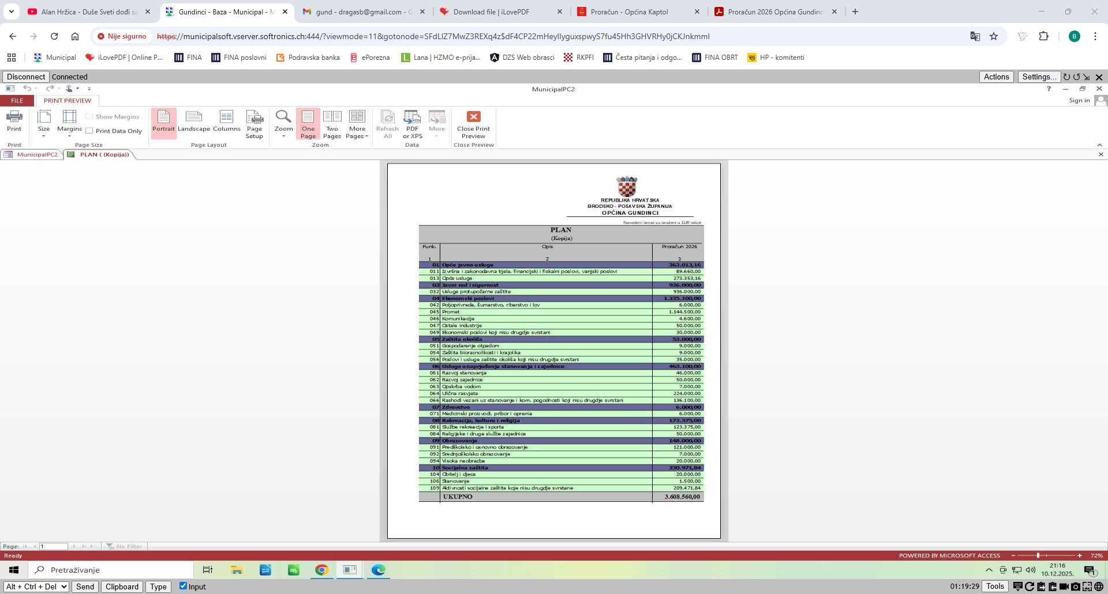

ORGANIZACIJSKA KLASIFIKACIJA

Razdjel je, sukladno Pravilniku o proračunskim klasifikacijama, organizacijska razina utvrđena za potrebe planiranja i izvršavanja proračuna, a sastoji se od jedne ili više glava. Status razdjela državnog proračuna dodjeljuje se ministarstvima i onim proračunskim korisnicima državnog proračuna koji su izravno odgovorni Hrvatskom saboru ili predsjedniku Republike Hrvatske dok se status razdjela proračuna jedinica lokalne i područne (regionalne) samouprave može dodijeliti izvršnom tijelu, predstavničkom tijelu i upravnim tijelima.

Sukladno gore citiranom Pravilniku, Proračun Općine Gundinci sukladno Pravilniku o proračunskim klasifikacijama strukturiran je u dva razdjela
- Općinsko vijeće i općinski načelnik - koji se sastoji od 2 glave:
  - Općinsko vijeće
  - Općinski načelnik
- Jedinstveni upravni odjel – koji se sastoji od 1 glave
- Jedinstveni upravni odjel

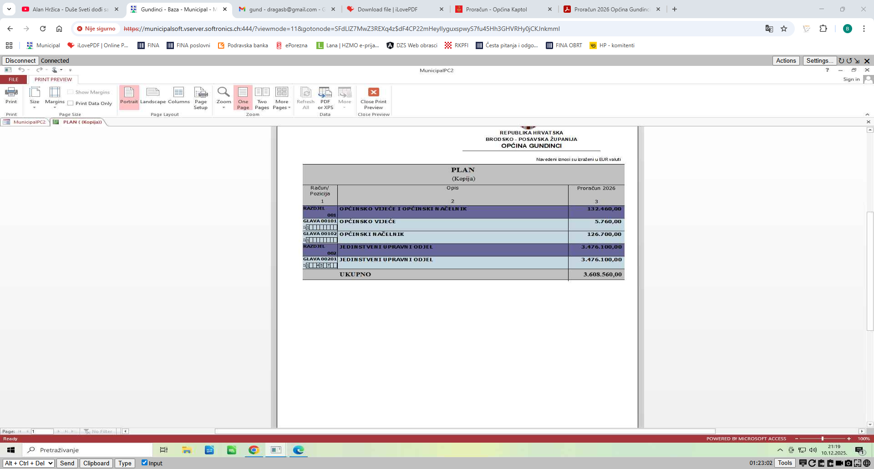

PROGRAMSKA KLASIFIKACIJA

Programska klasifikacija uspostavlja se definiranjem programa, aktivnosti i projekata. Program je skup neovisnih, usko povezanih aktivnosti i projekata usmjerenih ispunjenju zajedničkog cilja. Program se sastoji od jedne ili više aktivnosti i/ili projekata, a aktivnosti i projekti pripadaju samo jednom programu.

PROGRAM je skup neovisnih, usko povezanih aktivnosti i projekata usmjerenih ispunjenju zajedničkog cilja i sastoji se od jedne ili više aktivnosti i/ili projekata, a aktivnosti i projekti pripadaju samo jednom programu.

AKTIVNOST je dio programa za koji nije unaprijed utvrđeno vrijeme trajanja, a u kojem su planirani rashodi i izdaci za ostvarivanje cilja utvrđenih programom.

PROJEKT je dio programa za koji je unaprijed utvrđeno vrijeme trajanja, a u kojem su planirani rashodi i izdatci za ostvarivanje ciljeva utvrđenih programom. Projekt se planira jednokratno, a može biti tekući (ne rezultira povećanjem vrijednosti imovine u bilanci) ili kapitalni (povećanje vrijednosti imovine u bilanci).

OPĆINSKO VIJEĆE I OPĆINSKI NAČELNIK

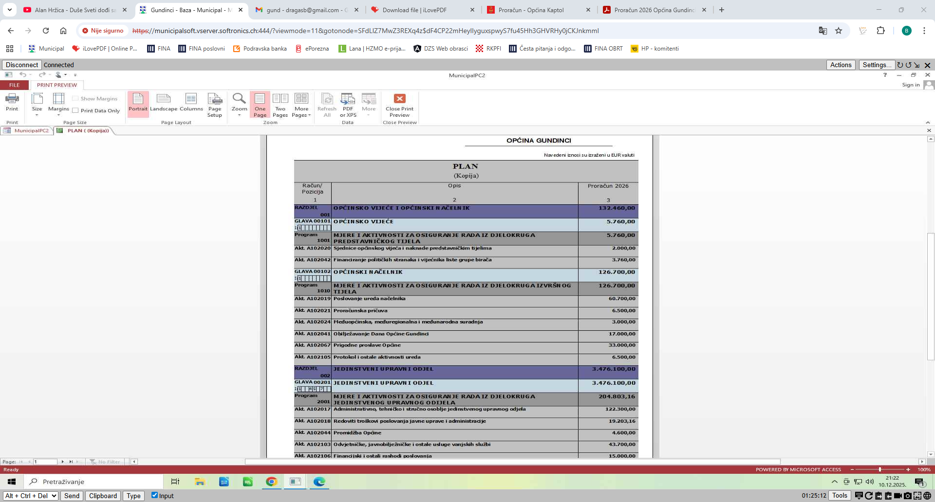

Zakonska osnova: Zakon o lokalnoj i područnoj (regionalnoj) samoupravi, Zakon o financiranju političkih aktivnosti i izborne promidžbe, Zakon o pravu na pristup informacijama, Zakon o financiranju jedinica lokalne i područne (regionalne) samouprave, Zakon o financiranju političkih aktivnosti i izborne promidžbe, Zakon o proračunu, Zakon o upravnom postupku, Statut općine Gundinci te drugi opći akti Općinskog vijeća i načelnika.
Opis programa: Program predstavničkih i izvršnih tijela, obuhvaća stalne naknade za rad predstavničkog tijela prisustvovanjem sjednicama Općinskog vijeća općine Gundinci, te plaća izvršne vlasti.
Namjena sredstava tekuće zalihe proračuna, utvrđena je Zakonom o proračunu. Sredstva proračunske pričuve se mogu koristiti isključivo za nepredviđene namjene, za koje u Proračunu nisu osigurana sredstva ili za namjene koje se tijekom godine pokaže da za njih nisu utvrđena dovoljna sredstva, odnosno nije ih bilo moguće predvidjeti, a koriste se za otklanjanje posljedica eventualnih elementarnih nepogoda, epidemija, ekoloških događaja, izvršavanju sudskih odluka, te za nepredviđene rashode u tijeku godine.
Pod aktivnošću Prigodne proslave općine podrazumijeva se postavljanje božićnih ukrasa, pokloni vanjskim suradnicima, zakupnine i najamnine za opremu, autorski honorari i obilježavanje drugih svečanosti kao npr. kraj godine i ostali prijemi načelnika.
Aktivnost međuopćinske, međuregionalne i međunarodne suradnje podrazumijeva održavanje i uspostavljanje međuopćinske, međunarodne i međuregionalne suradnje s JLP(R)S, radi jačanja gospodarskih, kulturnih, sportskih i drugih veza.
U okviru aktivnosti Financiranje političkih stranaka i vijećnika liste grupe birača osigurana su sredstva za financiranje rada političkih stranaka koje su zastupljene u Općinskom vijeću općine Gundinci, a temeljem posebne odluke koju je donijelo Općinsko vijeće općine Gundinci.

Cilj: Osiguranje rada predstavničkog, izvršnog i ostalih tijela, protokolarne aktivnosti, upravljanje informacijama i komunikacijama. Transparentnost rada, zadovoljstvo građana donesenim odlukama, poboljšanje standarda, društvena zbivanja, promidžba općine, jačanje gospodarskih, kulturnih, sportskih i drugih veza.

Pokazatelj uspješnosti: Razina i kvaliteta te ostvarenje programa, transparentnost rada, zadovoljstvo građana društvenim zbivanjima i programima, zadovoljstvo građana donesenim odlukama, poboljšanje standarda i uvjeta života.

JEDINSTVENI UPRAVNI ODJEL

Program 2001: MJERE I AKTIVNOSTI ZA OSIGURANJE RADA IZ DJELOKRUGA JEDINSTVENOG UPRAVNOG ODIJELA

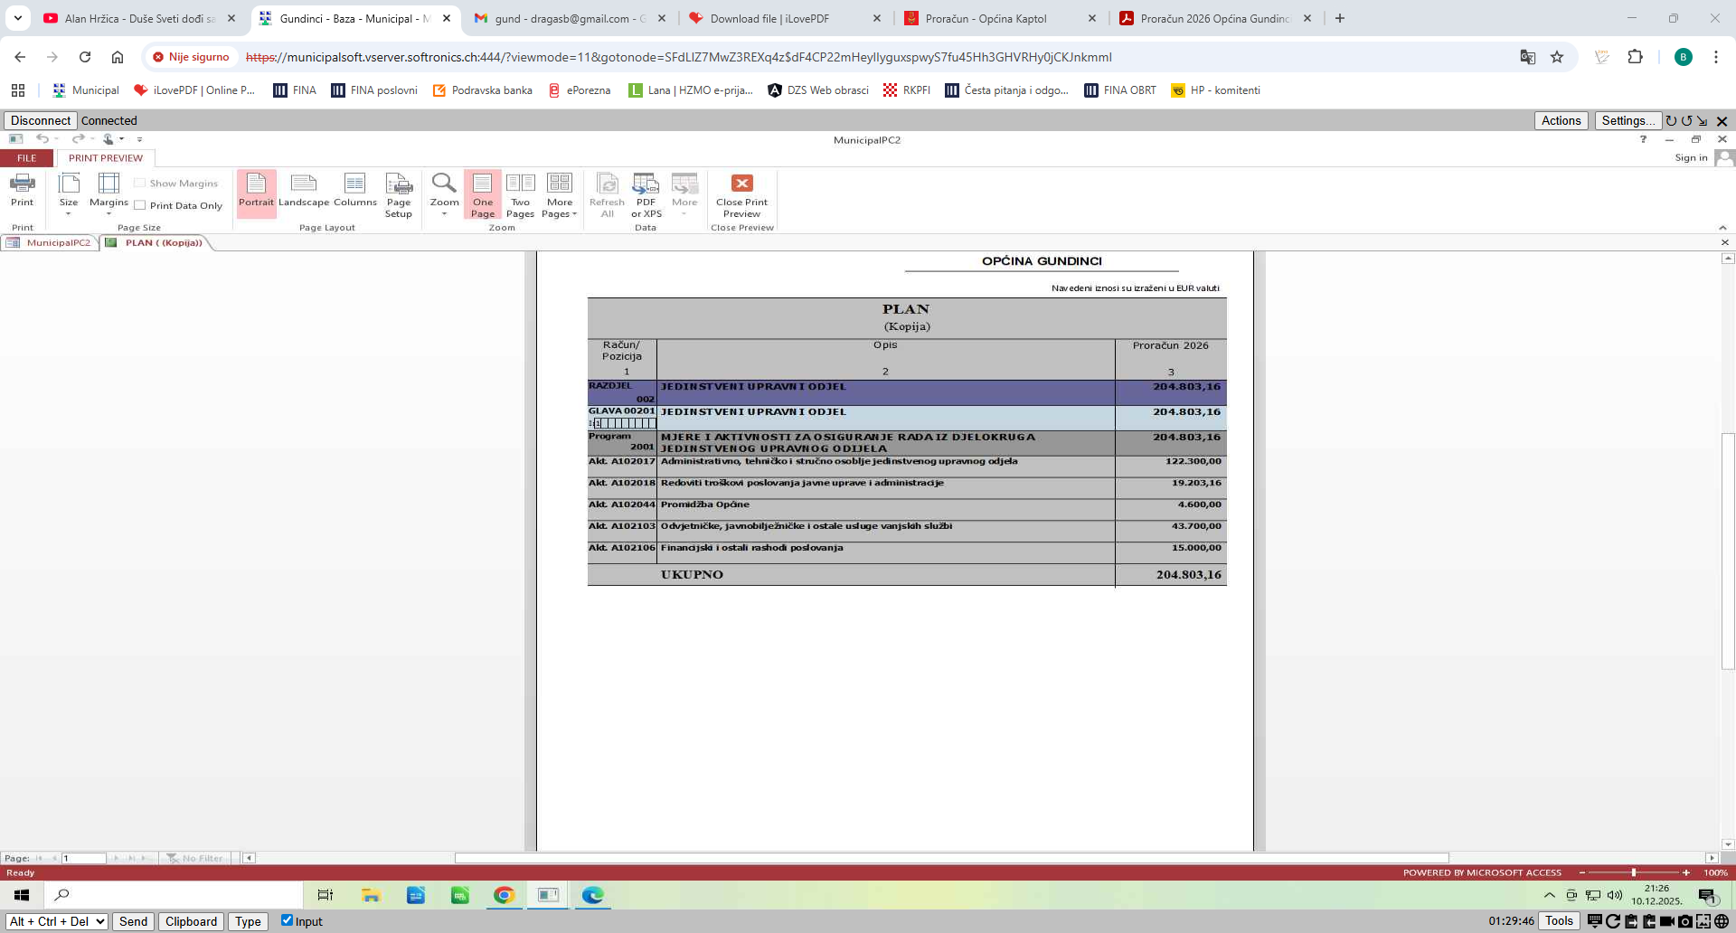

Zakonska osnova: Zakon o lokalnoj i područnoj (regionalnoj) samoupravi, Zakon o plaćama u lokalnoj i područnoj (regionalnoj) samoupravi, Zakon o službenicima i namještenicima u lokalnoj i područnoj (regionalnoj) samoupravi, Zakon o radu, Pravilnik o radu, Odluka o ustrojstvu upravnih tijela općine, Zakon o pravu na pristup informacijama, Zakon o financiranju jedinica lokalne i područne (regionalne) samouprave, Zakon o proračunu, Zakon o upravnom postupku, Zakon o reviziji, Zakon o fiskalnoj odgovornosti, Zakon o sustavu unutarnjih kontrola u javnom sektoru, Statut Općine Gundinci te drugi opći akti Općinskog vijeća i načelnika.

Opis programa: Program obuhvaća aktivnosti kojima se osiguravaju sredstva za plaće zaposlenih, doprinose na plaće, ostale rashode vezane uz prava zaposlenika iz radnog odnosa, naknade za prijevoz, službena putovanja i stručno usavršavanje, uredski materijal i rashode za usluge (telefonske i druge usluge) i druge rashode vezane za rad Jedinstvenog upravnog odjela.
Također, u navedenom programu planirana je aktivnost Redoviti troškovi poslovanja javne uprave i administracije u kojoj su planirani rashodi koji se odnose na cjelokupno poslovanje općinske uprave, posebice troškovi poštarine, uredski materijal, usluge telefona i interneta i dr. Aktivnosti vezane za promidžbu općine obuhvaćaju obavijesti, oglašavanje i objave oglasa, javnih poziva, čestitki, natječaja, osmrtnica i ostalih oglasa u elektroničkim i tiskanim medijima programa. U navedenom programu planiraju se sredstva za odvjetničke, javnobilježničke i ostale usluge vanjskih služni kao što su računovodstvene, informatičke i dr. usluge.

Cilj: Funkcionalnost, efikasnost i učinkovitost općinske uprave, provođenje politike plaća i drugih materijalnih prava zaposlenika upravnog odjela u skladu s proračunskim mogućnostima te osiguranje sredstva za nesmetano obavljanje upravnih, stručnih i ostalih poslova odjela. Zakonito i racionalno raspolaganje proračunskim sredstvima, zakonito postupanje u primjeni propisa na kojima je utemeljen platni sustav dužnosnika, službenika i namještenika, postupanje po drugim propisima. Nesmetan i učinkovit rad Jedinstvenog upravnog odjela.

Pokazatelj uspješnosti: Učinkovit rad Jedinstvenog upravnog odjela u cjelini uz zadržavanje troškova aktivnosti odjela u okviru Proračunom predviđenih iznosa, ispunjavanje zakonskih obveza za zaposlene, ispunjavanje obveza prema drugim propisima. Zadovoljenje potreba žitelja općine Gundinci.

JEDINSTVENI UPRAVNI ODJEL

Program 2002: UPRAVLJANJE IMOVINOM OPĆINE

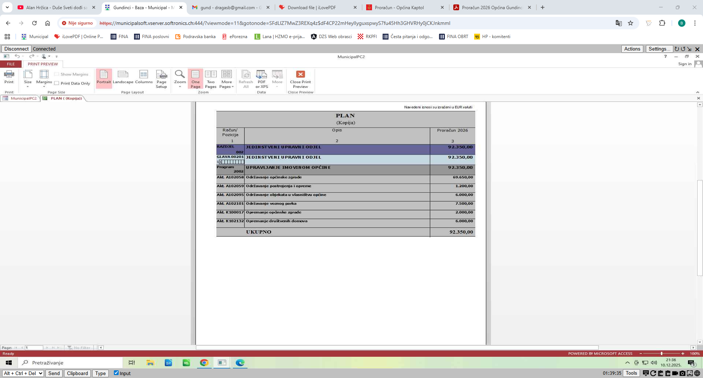

Zakonska osnova: Zakon o vlasništvu i drugim stvarnim pravima, Zakon o prostornom uređenju, Zakon o lokalnoj i područnoj (regionalnoj) samoupravi.

Opis i cilj programa: Programom se osiguravaju sredstva za redovito održavanje imovine Općine potrebne u svakodnevnom poslovanju Općinske uprave. Program obuhvaća aktivnosti i projekte kojima se osiguravaju sredstva za upravljanje materijalnom imovinom u vlasništvu općine Gundinci. Osnovni cilj programa je unapređenje kvalitete života i rada korisnika stambenih i poslovnih prostora u vlasništvu općine Gundinci. Posebni cilj programa je kvalitetno i odgovorno upravljanje stambenim i poslovnim prostorima u vlasništvu općine.

Pokazatelj uspješnosti: Pokazatelj uspješnosti programa očituje se u brzom i kvalitetnom rješavanju problema u okviru održavanja objekata, smanjenim troškovima i kontinuiranom korištenju istih te, te održavanja i nabava opreme za nesmetani rad odjela.

JEDINSTVENI UPRAVNI ODJEL

Program 2003: RAZVOJ POLJOPRIVREDE I GOSPODARSTVA

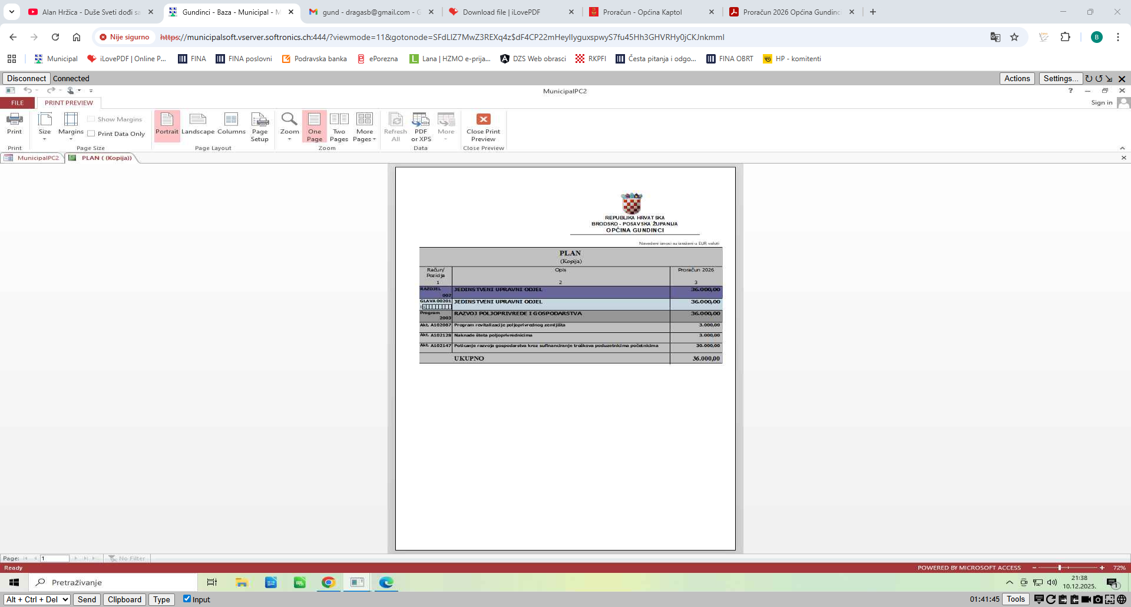

Opis i cilj programa:
Program je usmjeren na revitalizaciju poljoprivrednog zemljišta i edukaciju korisnika, te za isplate naknada šteta poljoprivrednicima. Općina u 2026. godini planira utrošiti i 30.000,00 € za poticanje razvoja gospodarstva na području općine Gundinci kroz subvencije poduzetnicima početnicima.

JEDINSTVENI UPRAVNI ODJEL

Program 2004: PROTUPOŽARNA I CIVILNA ZAŠTITA

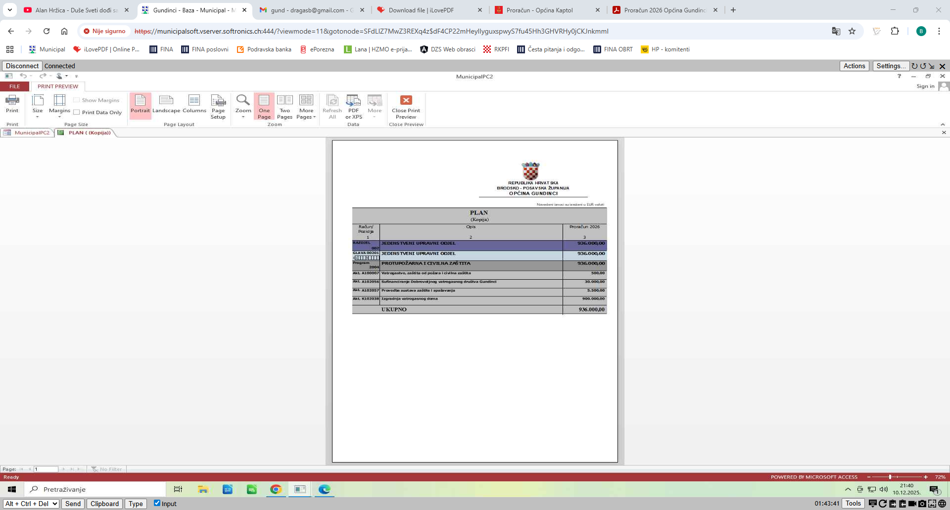

Zakonska osnova: Zakon o sustavu civilne zaštite, Zakon o vatrogastvu, Zakon o zaštiti od požara, Zakon o Hrvatskoj gorskoj službi spašavanja, podzakonski akti doneseni temeljem citiranih zakona, Odluka o visini naknade dobrovoljnim vatrogascima kada sudjeluju u vatrogasnim intervencijama, Uredba o načinu izračuna pomoći izravnanja za decentralizirane funkcije JLPRS, Odluka o minimalnim financijskim standardima za decentralizirano financiranje redovitih djelatnosti JVP, Procjene i planovi doneseni temeljem zakona.

Opis programa: Program obuhvaća aktivnosti kojima se osiguravaju sredstva za financiranje civilne zaštite, financiranje vatrogastva (područne vatrogasne zajednice i dobrovoljnog vatrogasnog društva) na području općine Gundinci. U okviru aktivnosti Izgradnja vatrogasnog doma planirana je izgradnja novog vatrogasnog doma koji je financiram većim dijelom iz sredstava EU, a manjim dijelom sredstvima općine.

Cilj: Uređenje, planiranje, organiziranje, financiranje i provedba sustava civilne zaštite, skrb o potrebama i interesima građana za organiziranjem i djelovanjem učinkovite vatrogasne službe, provedba mjera zaštite od požara.

Pokazatelj uspješnosti: Broj intervencija u tekućoj godini, rad na prevenciji, postotak izgradnje novog vatrogasnog doma, opremanje postrojbi osobnom zaštitnom opremom, nedostajućom tehnikom, alatima i drugo.

JEDINSTVENI UPRAVNI ODJEL

Program 2005: ODRŽAVANJE OBJEKATA I UREĐAJA KOMUNALNE INFRASTRUKTURE

Opis programa: Program obuhvaća poslove održavanja komunalne infrastrukture putem slijedećih aktivnosti:
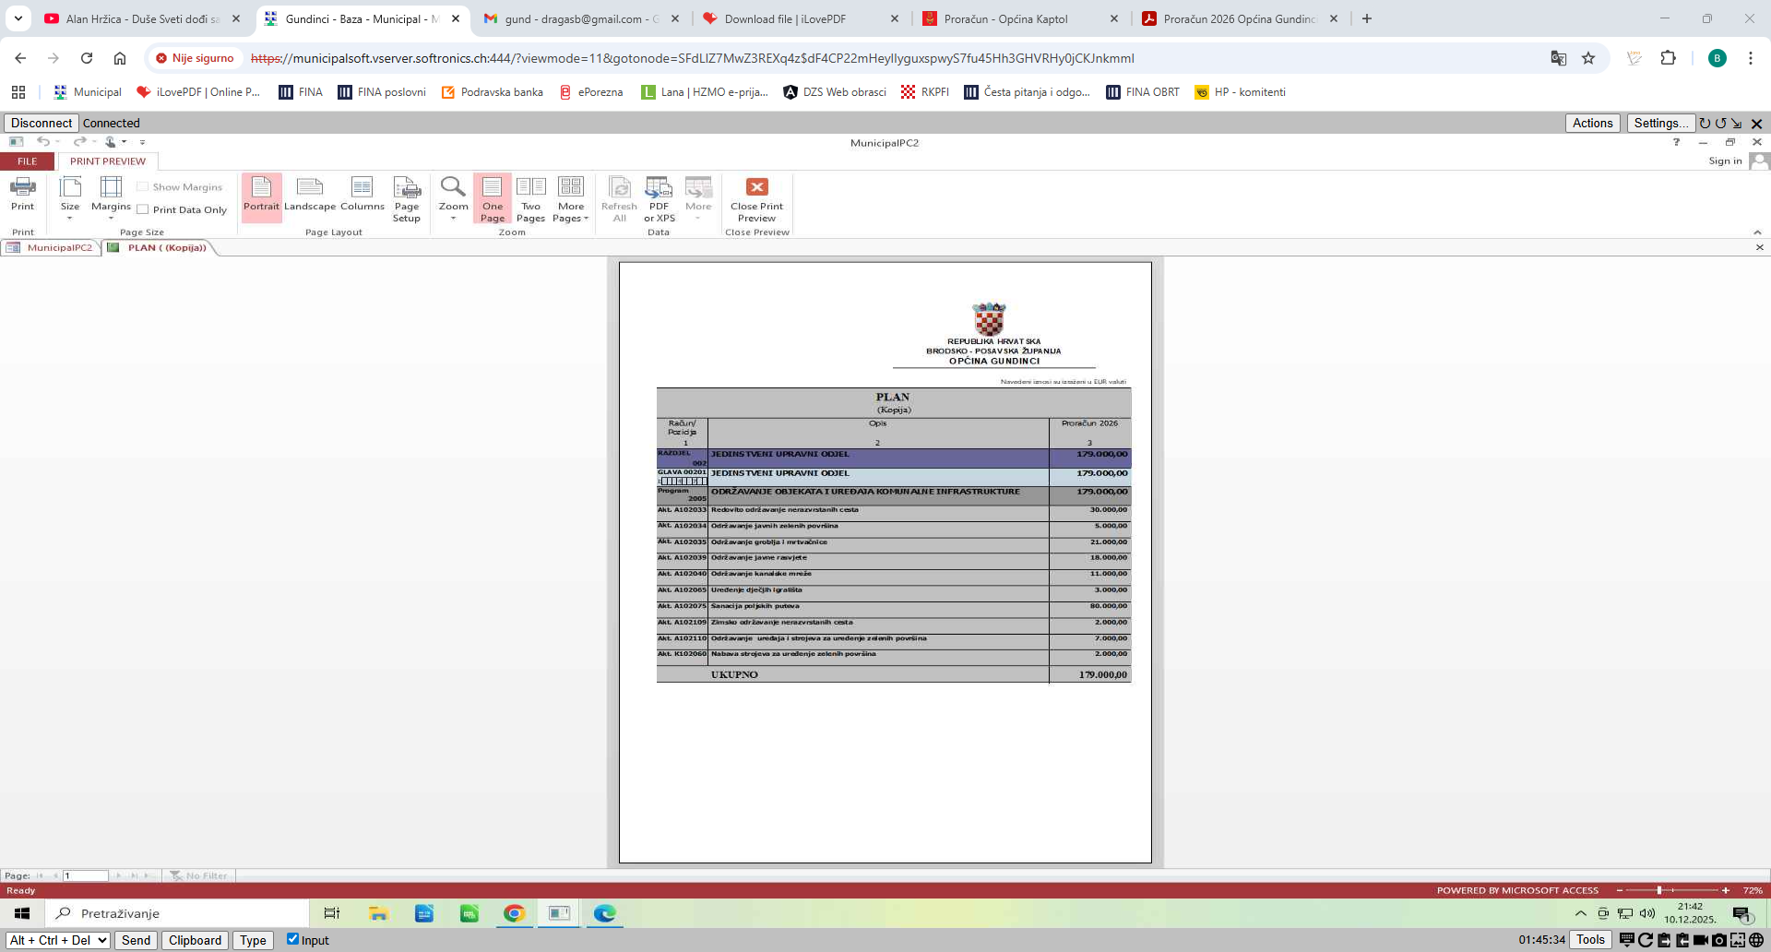

Zakonska osnova: Zakon o komunalnom gospodarstvu, Odluka o komunalnoj naknadi, Zakon o gospodarenju otpadom, Odluka o komunalnom doprinosu, Zakon o cestama.

Cilj: Cilj provođenja navedenih aktivnosti u sklopu programa je održavanje postignutog standarda komunalne infrastrukture i komunalnih djelatnosti: prometnica, vertikalne i horizontalne signalizacije, javne rasvjete, povećanje kvalitete pokrivenosti urbanom opremom, izgled općine u posebnim prigodama od značaja za turizam.

Aktivnost Održavanje javne rasvjete podrazumijeva sva sredstva za podmirenje utroška električne energije te sredstva za troškove redovitog održavanja javne rasvjete (zamjena žarulja, armatura, žica, kablova, stupova i drugih intervencija prema potrebi).

Održavanje javnih zelenih površina obuhvaća održavanje zelenila u pojasu ceste, košnja trave i zakorovljenih travnjaka, obrezivanje raznog grmlja i drveća, sječenje i uklanjanje grana koje smetaju prometovanju na javnim cestama, održavanje parkovnih površina, sadnja cvijeća i održavanje istoga.

Pod Redovito održavanje nerazvrstanih cesta podrazumijevaju se makadami i šumski putevi. Po navedenoj aktivnosti u 2026. godini planirana su sredstva u iznosu od 30.000,00 €.

Pod održavanjem groblja i mrtvačnice podrazumijevamo, uklanjanje i deponiranje otpada, nužne popravke grobnih objekata, zidova, staza, te druge infrastrukture i opreme, uređenje okoliša, održavanje zelenila – košnju travnjaka i drugih zelenih površina. Po navedenoj aktivnosti u 2026. godini planira se utrošiti 21.000,00 €.

Od većih iznosa tu je i Sanacija poljskih puteva u iznosu od 80.000,00 €.

Pokazatelj uspješnosti: Pokazatelji uspješnosti provedbe programa očituju se u smanjenju opasnih mjesta na prometnicama, boljoj regulaciji prometa, zadovoljstvu građana i turista doživljajem općine u posebnim prilikama, kvalitetnija i masovnija rekreacija građana i djece.

Pokazatelji uspješnosti također se prate kroz:
- broj živinih žarulja u odnosu na broj natrijevih ili led žarulja kod javne rasvjete
- broj nerazvrstanih cesta s utvrđenim oštećenjem kolnika/broj potrebnih sanacija
- površina uređenih i održavanih javnih površina (ha)
- broj uređenih objekata na grobljima.

JEDINSTVENI UPRAVNI ODJEL

Program 2006: IZGRADNJA OBJEKATA I UREĐAJA KOMUNALNE INFRASTRUKTURE

Opis programa: Program obuhvaća poslove izgradnje komunalne infrastrukture putem slijedećih aktivnosti:

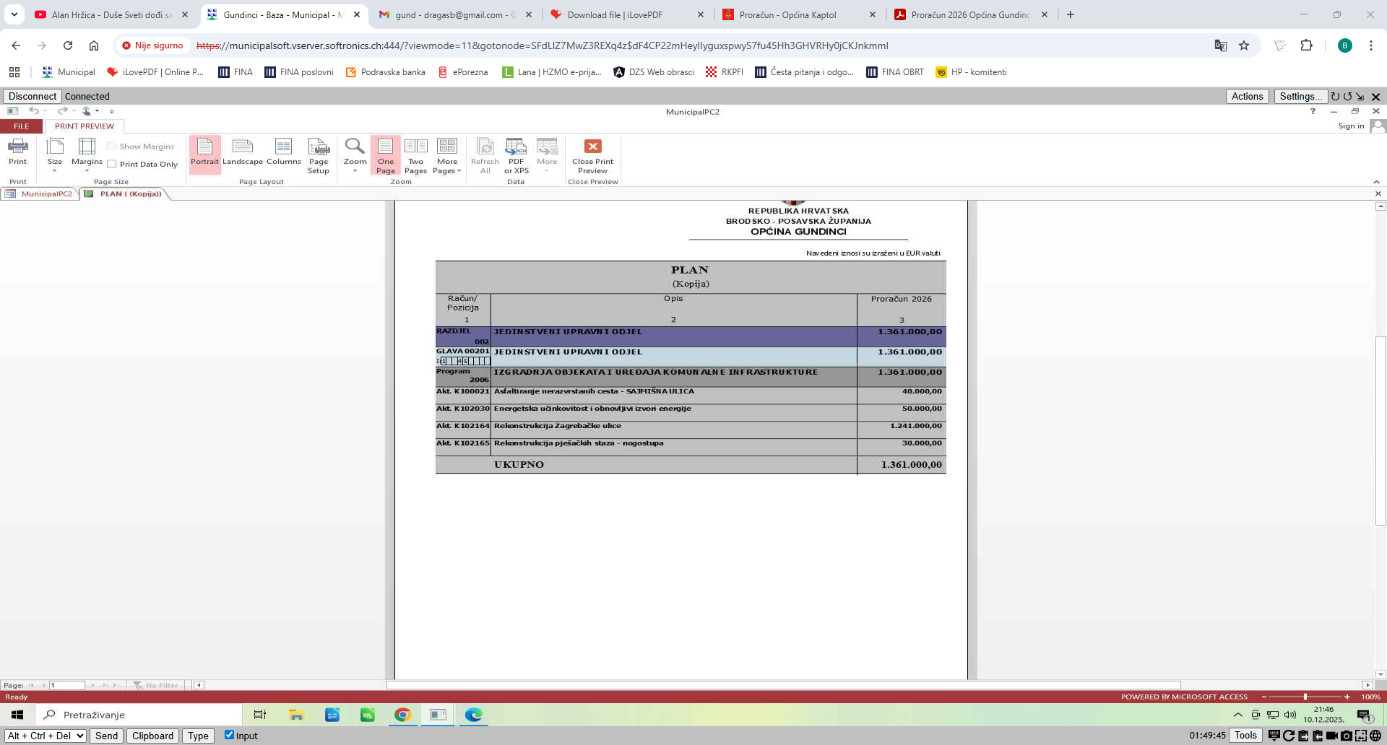

Zakonska osnova: Zakon o komunalnom gospodarstvu, Odluka o komunalnom doprinosu, Zakon o gospodarenju otpadom, Zakon o cestama, Zakon o gradnji, Zakon o prostornom uređenju.

Cilj: Cilj programa je poboljšati prometni režim i mrežu u skladu s općinskim potrebama, povećati sigurnost i protočnost prometa, ukloniti uočene nedostatke u vertikalnoj i horizontalnoj signalizaciji, pripremati projektnu dokumentaciju za buduće investicije, produžetak vodovodne mreže, izgradnja sjenica i nadstrešnice na javnim površinama

Za projekt (Sajmišna ulica) u planu za 2026. godinu predviđeno je 40.000,00 €.

U proračunu za 2026. godinu planirana je i aktivnost Energetska učinkovitost i obnovljivi izvori energijje u vrijednosti 50.000,00 €.

Planiran je projekt Rekonstrukcija Zagrebačke ulice u vrijednosti 1.241.000,00 €, dio sredstava je iz državnih pomoći za koje je potpisa ugovor.

Pokazatelj uspješnosti: Pokazatelji uspješnosti provedbe programa očituje se u samoj realizaciji navedenih kapitalnih projekata i aktivnosti.
JEDINSTVENI UPRAVNI ODJEL

Program 2007: JAVNE POTREBE U KULTURI I RELIGIJI

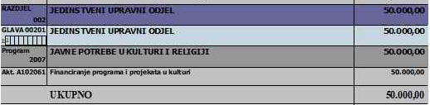

Zakonska osnova: Zakon o financiranju javnih potreba u kulturi, Zakon o udrugama.

Opis i cilj programa: Programom se utvrđuju se aktivnosti, poslovi, djelatnosti, akcije i manifestacije u kulturi od značenja za Općinu Gundinci kao i njegovu promociju na svim razinama suradnje. Posebice se podržava i potiče kulturno-umjetničko stvaralaštvo, programi ustanova kulture, nabava te investicijsko održavanje i opremanje objekata za kulturu, te akcije i manifestacije koje doprinose promicanju kulture. Osnovni cilj programa je unapređenje kvalitete života građana te osiguranje financijskih sredstava za djelovanje udruga u kulturi.

Pokazatelj uspješnosti:
- broj financiranih projekata u kulturi,
- broj održanih manifestacija (posjetitelja).

JEDINSTVENI UPRAVNI ODJEL

Program 2008: RAZVOJ SPORTA I REKREACIJE

Opis programa: Program obuhvaća slijedeće aktivnosti:

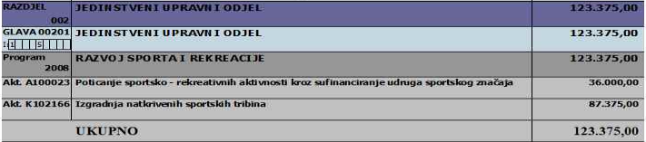

Zakonska osnova: Zakon o lokalnoj i područnoj (regionalnoj) samoupravi, Zakon o ustanovama, Zakon o sportu.

Cilj:
- održavanje postojećih sportskih objekata i terena te stvaranje boljih uvjeta za razvoj i promociju sporta u općini, povećanje broja korisnika sportskih objekata i sportskih terena, povećanje broja građana uključenih u rekreativne aktivnosti te pozitivan razvoj zajednice
- zadovoljavanje javnih potreba građana u sportu, kako natjecateljskom, rekreacijskom, školskom sportu, sportu mladih te sportu osoba s invaliditetom.

Pokazatelj uspješnosti:
- Podizanje kvalitete usluga i povećanje broja korisnika sportskih objekata
- Veće zadovoljstvo građana kroz kvalitetno, ugodno i sigurno korištenje sportske infrastrukture, te dugoročna kontrola, odnosno smanjenje troškova zbog pravilnog održavanja.

JEDINSTVENI UPRAVNI ODJEL

Program 2009: SOCIJALNA SKRB I NOVČANA POMOĆ

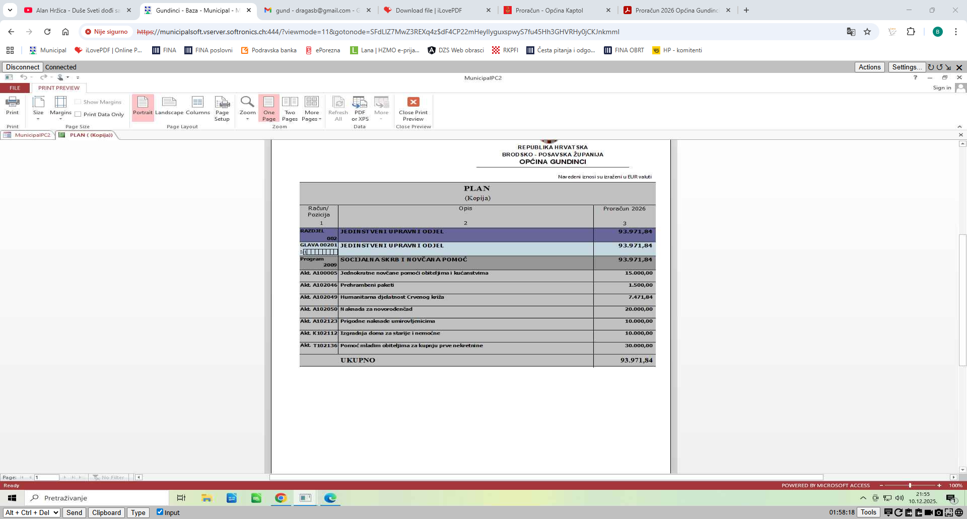

Zakonska osnova: Zakon o socijalnoj skrbi, Zakon o lokalnoj i područnoj (regionalnoj) samoupravi, Zakon o ustanovama, Statut Općine Gundinci, Odluka o socijalnoj skrbi općine Gundinci.

Opis programa: Socijalna skrb je djelatnost kojom se osiguravaju i ostvaruju mjere i programi namijenjeni socijalno ugroženim osobama, kao i osobama s nepovoljnim osobnim ili obiteljskim okolnostima, koji uključuju prevenciju, promicanje promjena, pomoć u zadovoljavanju osnovnih životnih potreba i podršku pojedincu, obitelji i skupinama, s ciljem unapređenja kvalitete života i osnaživanja korisnika u samostalnom zadovoljavanju osnovnih životnih potreba te njihovog aktivnog uključivanja u društvo.
Radi sprječavanja, ublažavanja i otklanjanja uzroka i stanja socijalne ugroženosti socijalnom skrbi pruža se potpora obitelji, posebice djeci i drugim osobama koje se ne mogu same brinuti o sebi. Jedinice lokalne i područne (regionalne) samouprave dužni su osigurati sredstva za obavljanje djelatnosti socijalne skrbi sukladno Zakonu o socijalnoj skrbi i posebnom propisu, u skladu sa socijalnim planom i mrežom socijalnih usluga na svojem području.
Jedinica lokalne i područne (regionalne) samouprave može osigurati sredstva za ostvarivanje novčanih pomoći i socijalnih usluga stanovnicima na svom području u većem opsegu nego je utvrđeno Zakonom, na način propisan njihovim općim aktom, ukoliko u svom proračunu ima za to osigurana sredstva.
Na aktivnost Naknada za novorođenčad planira se utrošak sredstava u iznosu od 20.000,00 €. Naknade se isplaćuju roditeljima s prebivalištem na području općine Gundinci.

Cilj: razvoj sustava socijalne skrbi u Gundinci, kroz financiranje raznih oblika socijalnih pomoći i usluga socijalno ugroženim osobama, osobama s financijskim i/ili zdravstvenim poteškoćama, umirovljenicima slabijeg imovnog stanja te financiranje nataliteta.

Pokazatelj uspješnosti: Sustavno i kontinuirano pružanje raznih i što kvalitetnijih usluga socijalno najugroženijih skupina građana, njihovo zbrinjavanje u adekvatnim ustanovama te pomoć kućanstvima u podmirivanju režijskih troškova; sve veći broj rođene djece; poticanje obrazovanja mladih, pomoć sve većem broju obitelji te sustavna briga o djeci i mladima kroz razne aktivnosti.

JEDINSTVENI UPRAVNI ODJEL

Program 2010: PREDŠKOLSKI ODGOJ I SKRB O DJECI

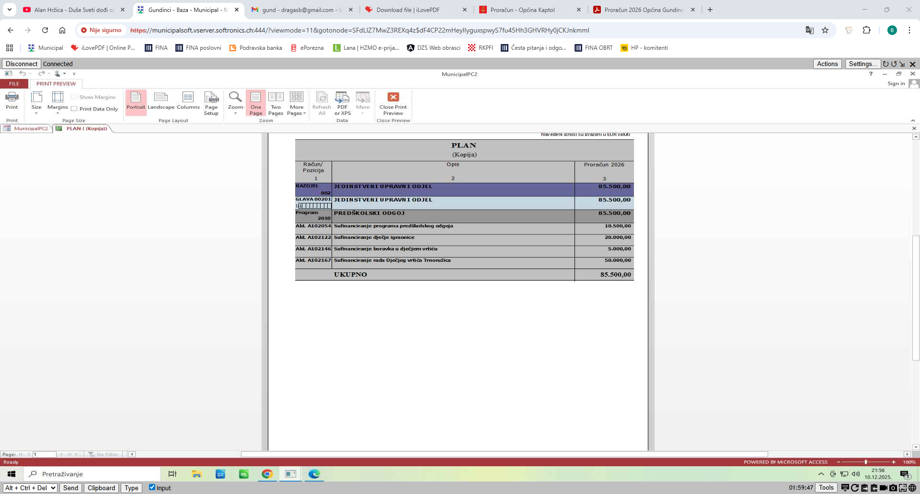

Zakonska osnova: Zakon o predškolskom odgoju i obrazovanju; Zakon o ustanovama, Zakon o odgoju i obrazovanju na jeziku i pismu nacionalnih manjina.

Opis programa:
Program Predškolskog odgoja i skrbi o djeci obuhvaća aktivnosti Sufinanciranja programa predškolskog odgoja u iznosu od 10.500,00 €, Sufinanciranje dječje igraonice u iznosu od 20.000,00 €, sufinanciranje boravka u dječjem vrtiću s iznosom od 5.000,00 € te sufinanciranje rada Dječjeg vrtića Tratinčica u iznosu od 50.000,00 €.

Cilj:
Osnovni cilj programa je uključivanje što većeg broja djece u organizirane primarne i dodatne programe dječjeg vrtića, čime se iskazuje društvena briga o djeci, te kvalitetno provođenje programa njege, odgoja i naobrazbe djece predškolskog uzrasta, razvoj i unapređenje djelatnosti predškolskog odgoja, pripremanje djece za školu, stvoriti odgovarajuće organizacijske uvjete za podizanje kvalitete usluge, opremanje ustanove za kvalitetniji rad.

Pokazatelj uspješnosti:
- broje djece koja pohađaju aktivnosti.

JEDINSTVENI UPRAVNI ODJEL

Program 2012: ZAŠTITA OKOLIŠA

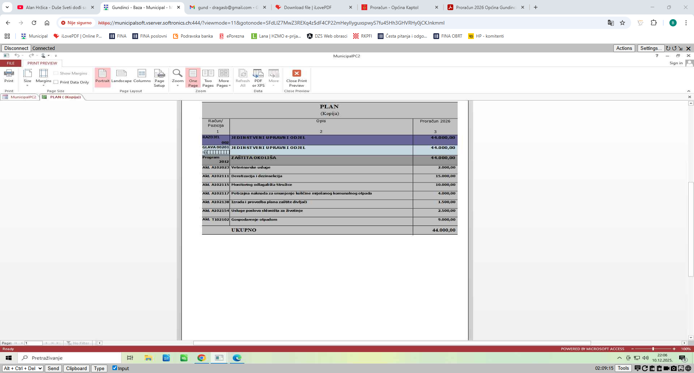
Opis i cilj programa:
Program je usmjeren na poslove deratizacije i dezinsekcije, veterinarske usluge, gospodarenje otpadom, monitoringu odlagališta Stružice te izradi i provedbi plana zaštite divljači.
JEDINSTVENI UPRAVNI ODJEL

Program 2018: AKTIVNA POLITIKA ZAPOŠLJAVANJA

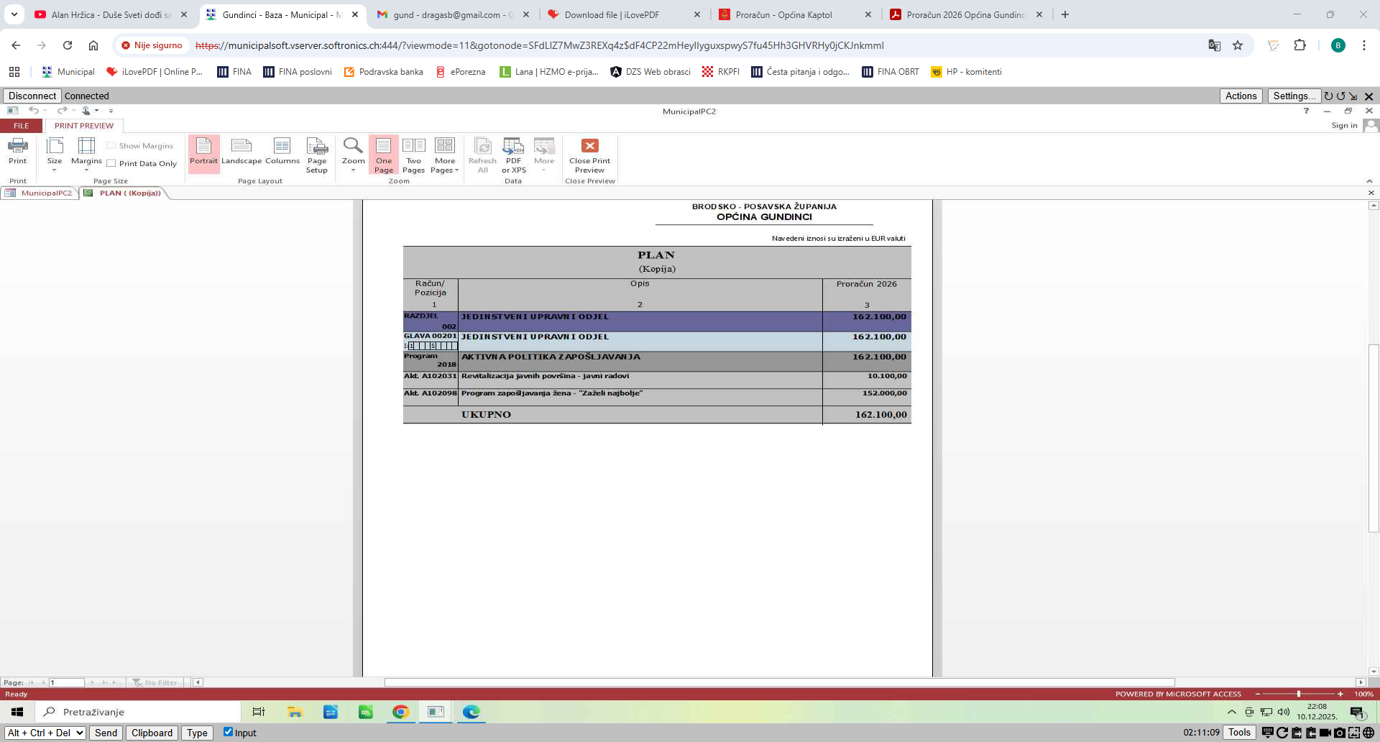
Opis i cilj programa:
Pod programom „Aktivna politika zapošljavanja“ podrazumijevamo zapošljavanje putem programa Javnih radova i programa zapošljavanja žena iz ciljnih skupina „Zaželi najbolje“.

Javni rad je društveno koristan rad koji se odvija u ograničenom vremenskom periodu nudi sufinanciranje i financiranje zapošljavanja nezaposlenih osoba iz ciljanih skupina. Program javnog rada mora se temeljiti na društveno korisnom radu kojeg inicira lokalna zajednica, udruge civilnog društva i drugi subjekti. Javni rad mora biti neprofitan i nekonkurentan postojećem gospodarstvu u tom području. Prednost imaju projekti iz područja socijalne skrbi, edukacije, zaštite i očuvanja okoliša, te održavanja i komunalnih radova.

Program „Zaželi najbolje“
Projekt obuhvaća zapošljavanje žena iz ciljnih skupina u svrhu potpore i podrške starijim osobama i osobama u nepovoljnom položaju u lokalnoj zajednici, obrazovanje i osposobljavanje žena iz ciljanih skupina koje će pružati potporu i podršku starijim osobama i osobama u nepovoljnom položaju u njihovim kućanstvima te osiguranje materijalnih uvjeta za provedbu aktivnosti pri pružanju potpore i podrške starijim osobama i osobama u nepovoljnom položaju (nabava higijenskih potrepština te potrepština za održavanje kućanstava osoba za koje će žene skrbiti).

Pokazatelji uspješnosti:
- broj zaposlenih osoba na javnim radovima i u programu „Zaželi bolje“.
JEDINSTVENI UPRAVNI ODJEL

Program 2019: PROSTORNO UREĐENJE I UNAPREĐENJE STANOVANJA

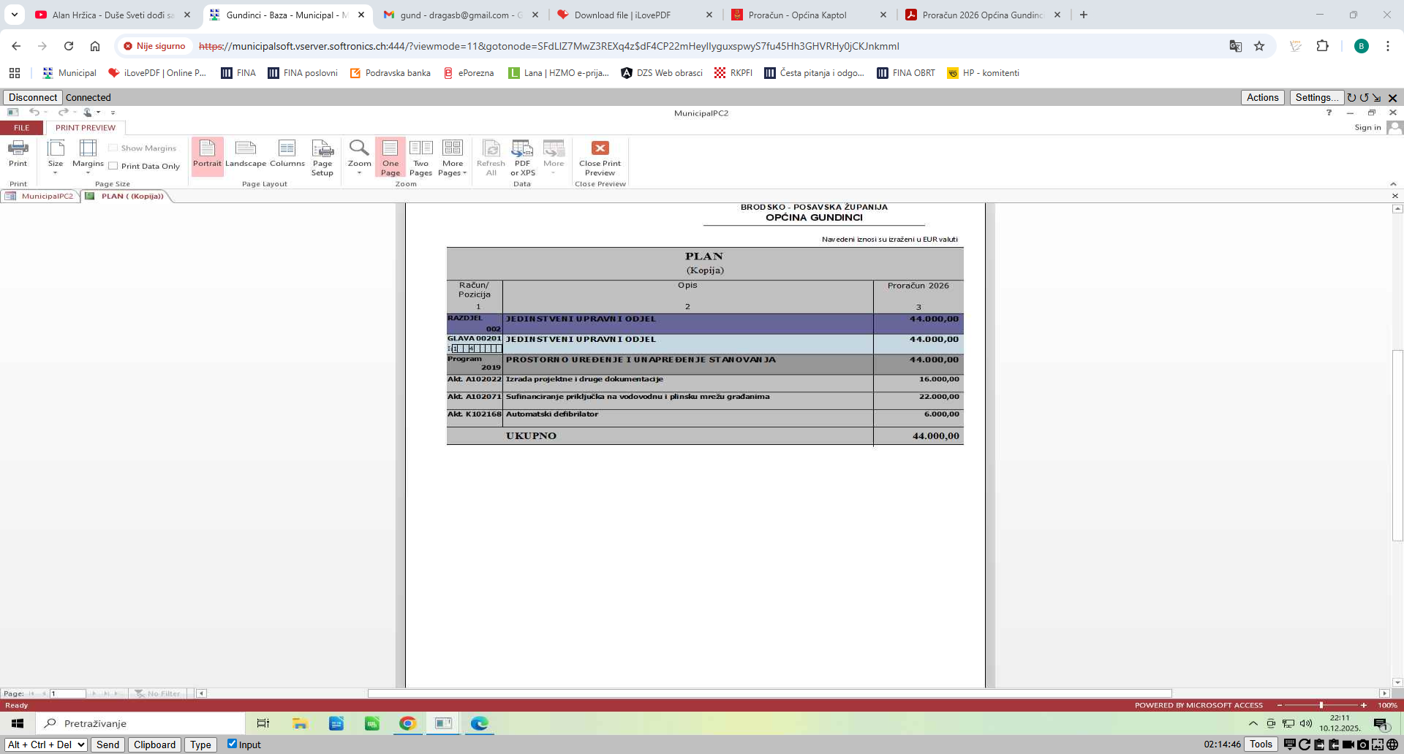
Opis i cilj programa:
Pod programom Prostorno uređenje i unapređenje stanovanja planirana su sredstva za izradu
projektne dokumentacije, sufinanciranje priključka na vodovodnu mrežu građanima, postavljanje automatskog defibrilatora na dvije lokacije općine..

JEDINSTVENI UPRAVNI ODJEL

Program 2020: JAVNE POTREBE U OBRAZOVANJU

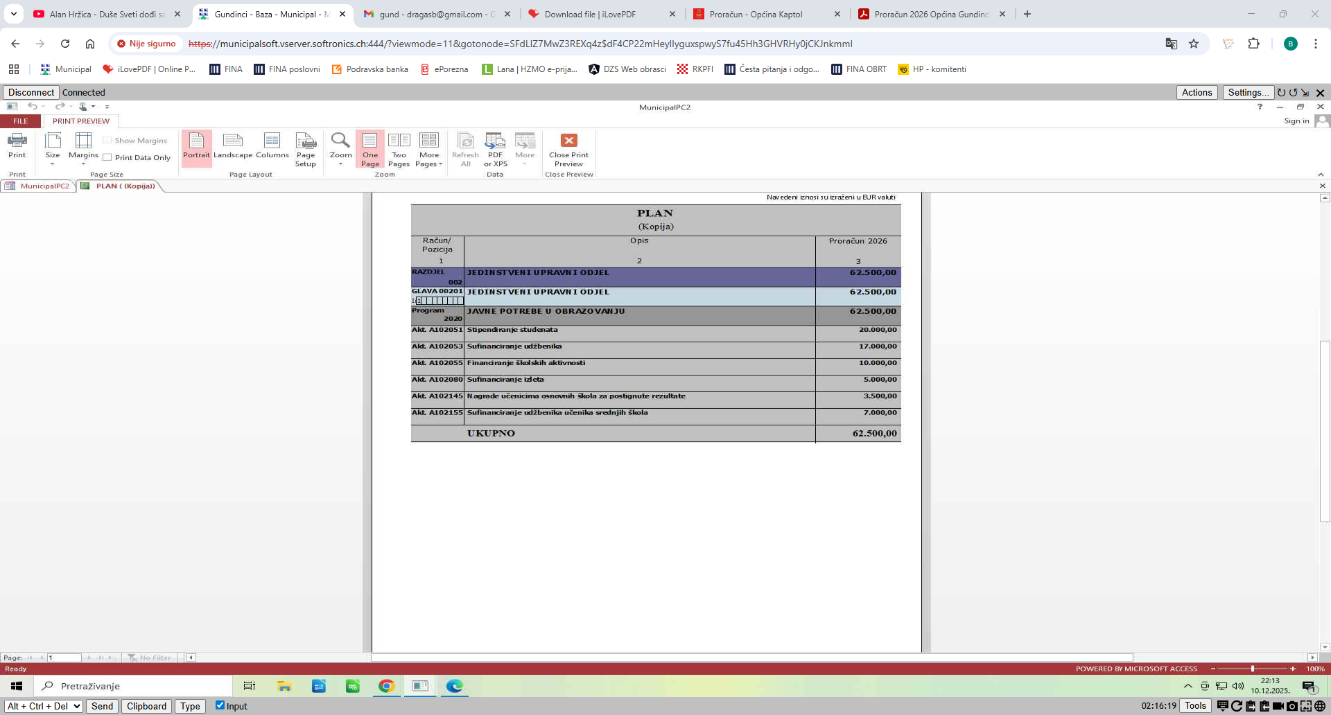

Zakonska osnova za provođenje programa:
Zakon o lokalnoj i područnoj (regionalnoj) samoupravi, Zakon o odgoju i obrazovanju u osnovnoj i srednjoj školi

Opis i cilj programa:
Programom se želi pružiti podrška školi u provođenju projekata, te djeci i mladima u pohađanju osnovnoškolskih, srednjoškolskih i visokoškolskih obrazovnih programa. Osnovni cilj programa je razvoj ljudskih potencijala. Posebni ciljevi programa su osiguranje dijela financijskih sredstava za realizaciju projekata škole usmjerenih na razvoj i unapređenje odgoja i obrazovanja, osiguranje financijskih sredstava za stipendiranje učenika i studenata sa područja općine Gundinci u cilju uravnoteženja ponude i potražnje na tržištu rada, uz osiguranje sredstava za financiranje nabave udžbenika za osnovnu školu te osiguranje dijela sredstava za financiranje poboljšanja materijalno tehničkih uvjeta u školama.

Pokazatelji uspješnosti:
- broj korisnika stipendija
- broj nagrađenih učenika osnovne škole
- broj učenika srednjih i osnovnih škola kojima se sufinanciraju udžbenici.

JEDINSTVENI UPRAVNI ODJEL

Program 2021: UPRAVLJANJE LIKVIDNOŠĆU

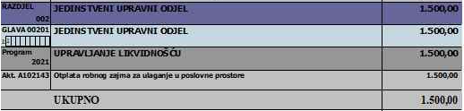

Opis i cilj programa:
Ljekane Furić uložile su u prostor općine u kojem se nalaze u najmu te se ovim program otplaćuje robni zajam za ulaganje u poslovne prostore sukladno cijeni najma i režijskih troškovima za 2026. godinu koji prema planu za 2026. godine iznose 1.500,00 €.

